附件1：
病历专用纸箱采购要求
一、项目概况
1.项目名称：病历专用纸箱采购
2.项目位置：四川妇幼保健院晋阳院区
二、参数要求
纸箱：450*330*280mm，数量：300个
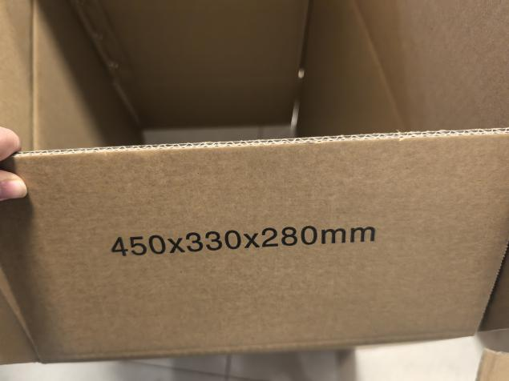
参考图
三、项目要求
需提供物品详细参数，如图片（彩印）、材质等。

附件2:
采购投标文件装订顺序
1、封面（公司、项目、联系人、联系方式）；
2、目录；
3、品目及报价表；
4、企业营业执照（复印件）；
5、法定代表人授权书、法人、经办人身份证（复印件）；
6、设计规范或标准
7、售后服务承诺书（质保期和售后服务）
8、产品介绍
9、封底
注：请务必按以上顺序装订资料，如有非中文资料，请同时提供中文翻译件。
附件3:
品目及报价表
序号 | 名称 | 规格 | 单位 | 单价（元） | 备注
注：1.报价应是最终用户验收合格后的总价，税费、采购文件规定的其它费用。
2.“报价一览表”为多页的，每页均需由法定代表人或授权代表签字并盖投标人印章。
3.“报价一览表”需单独密封。
供应商名称（盖章）：
法定代表人或授权代表（签字）：
日期：

